部编版2022-2023学年小学二年级语文上学期期末综合达标测试卷
(时间:60分钟 满分:100分)
题号 | 一 | 二 | 三 | 四 | 五 | 总分
得分

一、字词乐园。(49分)
1.给生字选择正确的读音,画“√”。(3分)
紫色(zǐ zhǐ) 额头(ó é) 生产(cǎn chǎn)
报纸(zǐ zhǐ) 炸开(zhà zà) 桦树(huá huà)
2.读拼音,写汉字并填空。(12分)
yāng miáo dù pí lǎo shī chéng shì
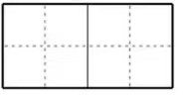
sàn bù hē shuǐ zhàn shì shén qì huó xiàn
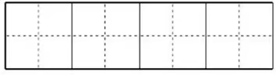
(1)“hē shuǐ”的“hē”换部首可变成 字。
(2)“dù pí”的“pí”加部首可变成 字或 字。
(3)“shén qì huó xiàn”的意思是 。
3.多音字组词。(3分)
种：zhǒng( ) 难：nán( ) 吵：chāo( )
zhòng( ) nàn( ) chǎo( )
4.加一加,变新字,并组词。(9分)
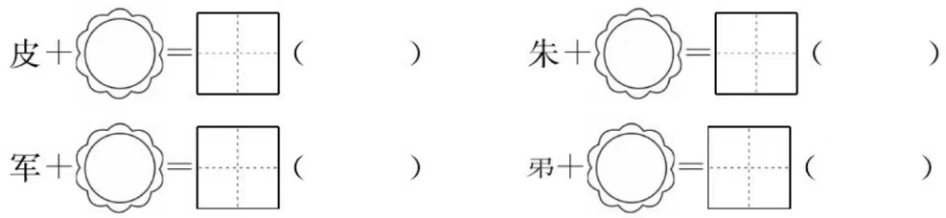
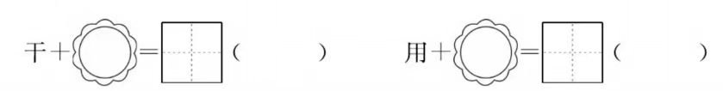
5.一字组多词。(6分)
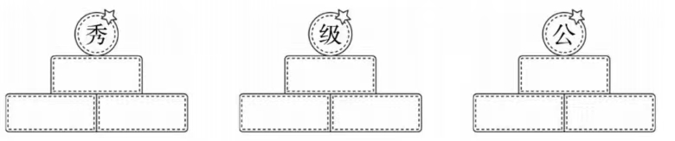
6.选字填空。(4分)
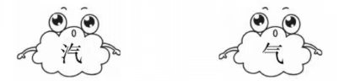
(1)我把弟弟的玩具弄坏了,弟弟很生( )。
(2)太阳一晒,水就变成了( )。
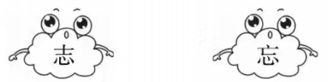
(3)微笑是友好的标( )。
(4)爷爷记性不好,他今天出门( )记带钥匙了。
7.补充成语。(6分)
含苞欲( ) ( )( )争艳 坐( )观( )
( )言( )语 ( )摇( )摆 冰( )雪( )
8.仿写词语。(6分)
例：鹅黄(表示颜色)
例：微风习习(表示天气)
二、句子天地。(8分)
1.照样子,写句子。(4分)
(1)例:傣族人民一边欢呼,一边向周总理泼水。
一边 ,一边 。
(2)例:那巨石真像一位仙人站在高高的山峰上,伸着手臂指向前方。
真像 。
2.按要求改写句子。(4分)
(1)叶子上的虫还用治?(改成不带问号的句子)

(2)森林里住着一只狐狸。(把句子写具体)

三、课文直通车。(14分)
1.根据积累填空。(7分)
(1)有志不在 。
(2) 鸟飞绝， 人踪灭。 蓑笠翁，独钓 。
(3)不以规矩， 。
(4) 是人类进步的阶梯。
2.根据课文内容填空。(7分)
(1)就说“仙桃石”吧,它好像 ，落在山顶的石盘上。
(2)危楼 ， 摘星辰。
(3)春季里， 吹， 蝴蝶飞。 多嫩， 正肥。
四、阅读课外短文,完成练习。(9分)
小蚂蚁
一天,小蚂蚁独自去森林里玩。
小蜜蜂飞来,说 小蚂蚁,请你帮我采一下花蜜好吗 “我才不帮你采呢!”小蚂蚁回答。小蜜蜂听了,伤心地飞走了。
一会儿,小蜻蜓提着果篮飞来,说:“小蚂蚁,你能帮我提一下果篮吗?”“我才不给你提呢!”小蜻蜓皱皱眉飞走了。
这时,小蚂蚁找到一大块面包,怎么搬也搬不动。小蜜蜂和小蜻蜓飞来了,帮它搬回了家。小蚂蚁不好意思地低下了头。
1.在文中的“ ”里加上合适的标点符号。(1分)
2.读画线的句子,请你仿照加点词再写两个： 头、 手;小蜻蜓“皱皱眉飞走了”的原因是 ,它当时心里可能会想:
(4分)
3.为什么“小蚂蚁不好意思地低下了头”?(4分)

五、写话我能行!(20分)
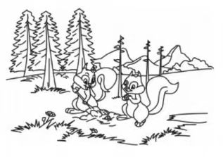
图上画了什么地方?画了哪些小动物?
它们在干什么?可能说了些什么?用几句话
写一写吧!

参考答案
一、1.zǐ é chǎn zhǐ zhà huà
2.秧苗 肚皮 老师 城市 散步 喝水 战士 神气活现
示例:(1)渴(2)坡 披
(3)自以为了不起而显示出来得意和傲慢的样子
3.示例:种子 种田 难过 灾难 吵吵 吵架
4.衤 被 被子 王 珠 珍珠
氵浑 浑身 ⺮ 第 第一
木 杆 旗杆 扌 拥 拥抱
5.示例:秀丽 秀美 清秀 高级 年级
班级 公园 公鸡 公主
6.(1)气 (2)汽
【解析】“气”和“汽”是同音字,都读 qì,“汽”和水有关,如汽水、汽油,“气”和气体有关,如煤气、叹气。
(3)志(4)忘
7.放 百花 井天 千万 大大 天地
8.示例:雪白 乌黑 碧绿 风雨交加
电闪雷鸣 鹅毛大雪
二、示例:1.(1)妈妈一边喝水,一边看电视。
(2)晶莹的露珠真像一粒粒珍珠。
2.(1)叶子上的虫不用治。
(2)示例:茂密的森林里住着一只狡猾的狐狸。
三、1.(1)年高 (2)千山 万径 孤舟 寒江雪
(3)不能成方圆 (4)书
2.(1)从天上飞下来的一个大桃子
(2)高百尺 手可
(3)春风花开草长 麦苗儿 桑叶儿
四、1.：“ ？“
【解析】这道题考查在对话中正确使用标点的能力。说话人在前面，“说”的后面用冒号、前引号。说的话结束时，先加上句号、问号或叹号,再加后引号。
2.摇摇 挥挥 小蚂蚁拒绝帮助它
它为什么不能帮助我提果篮呢?
【解析】 这道题考查词语的积累和对短文内容的理解。“皱皱眉”为 AAB式的词语,前两个字相同,表示动作的重复。类似的词语有摇摇头、挥挥手、抖抖肩等。短文中，小蜻蜓需要小蚂蚁帮它提一下果篮,而小蚂蚁却拒绝了它,小蜻蜓皱皱眉走了。“皱皱眉”体现出了小蜻蜓的无助和无奈。
3.小蚂蚁为曾经的不帮助行为而羞愧,所以不好意思地低下了头。
【解析】 这道题考查对短文内容的理解能力。结合短文第 2、3 自然段，小蜜蜂请求小蚂蚁帮忙的时候,小蚂蚁拒绝了;小蜻蜓需要小蚂蚁帮忙的时候,也遭到了小蚂蚁的拒绝。但是,当小蚂蚁需要帮忙的时候，小蜜蜂和小蜻蜓主动过来帮忙,小蚂蚁为以前的行为感到羞愧,所以不好意思地低下了头。
五、提示:两只小松鼠在埋松子。

